Lampiran 01 Angket Uji Coba(Try Out)

KATA PENGATAR
Terlebih dahulu kami mendo’akan semoga ananda dalam keadaan sehat dan semangat dalam melaksanakan kegiatan belajar. kami menyadari bahwa ananda memiliki kesibukan-kesibukan dalam kegiatan belajar. Namun kami berharap ananda meluangkan sedikit waktu untuk mengisi angket ini dalam rangka penelitian kami yang berjudul. “Pengaruh layanan informasi melalui metode reward and punishment terhadap motivasi belajar siswa selama pembelajaran online”
Kami berharap ananda dapat mengisi pernyataan di bawah ini sesuai dengan keadaan diri ananda yang sebenar nya. Ananda tidak perlu khawatir angket ini tidak ada hubungannya dengan nilai, kelulusan dan menyangkut sekolah ini. tetapi hanya untuk kepetingan penelitian saja dan jawaban angket nanti nya akan kami rahasiakan dengan baik. Terima kasih.

Petunjuk Pengisian Angket
Silakan ananda baca dan pahami setiap pernyataan dalam angket ini, pilihlah salah satu jawaban yang paling sesuai dengan keadaan diri ananda dengan memberikan tanda centang (√) pada pilihan jawaban:
SS : Sangat Setuju
S : Setuju
KD : Kadang-Kadang
TS : Tidak setuju
Contoh
No | Pernyataan | Pilihan
 |  | SS | S | KD | TS
1 | Saya menggunakan waktu luang untuk mengulang pelajaran disekolah | √

ANGKET MOTIVASI BELAJAR
Identitas responden
Nama : Kelas :
Jenis Kelamin : Kode Siswa :

No | Pernyataan | Pilihan
 |  | SS | S | KD | TS
1 | Saya rajin ke sekolah terutama mata pelajaran yang saya sukai
2 | Saya senang mencari informasi yang berhubungan dengan pelajaran, untuk menambah ilmu saya.
3 | Saya suka mengunjungi perpustakaan sekolah untuk membaca buku pelajaran.
4 | Saya rajin belajar belajar karena ingin menjadi murid yang berprestasi
5 | Saya bertanya kepada guru kalau ada pelajaran yang tidak saya mengerti.
6 | Saya lebih suka pergi ke kantin sekolah di banding perpustakaan
7 | Saya merasa bersalah jika tidak mendengarkan dengan serius ketika guru menjelas pelajaran
8 | Saya lebih senang belajar bersama teman-teman dibanding sendirian
9 | Saya lebih suka nonton TV dibanding belajar.
10 | Jika menghadapi PR yang sulit, maka saya memilih untuk mencontek tugas teman
11 | Saya malas bertanya kepada guru kalau ada pelajaran yang tidak saya mengerti.
12 | Bila saya ditegur oleh guru saya tidak menghiraukannya
13 | Jika ada tugas yang tidak saya ketahui jawabannya, maka saya lebih memilih bermain.
14 | Saya percaya bisa mengerjakan setiap tugas yang diberikan oleh guru.
15 | Bila menghadapi kesulitan dalam mempelajari mata pelajaran, saya berusaha mencari solusi
16 | Saya telah membuat jadwal pelajaran di rumah, sehingga saya mengetahui kapan saya harus belajarnya
17 | Saya menghabiskan banyak waktu untuk mengikuti kegiatan ekstrakulikuler yang terkait dengan pelajaran di sekolah.
18 | Ketika ada pelajaran yang kurang saya pahami, saya bertanya pada orang yang lebih paham
19 | Saya yakin bahwa hasil belajar yang saya dapatkan adalah kemampuan saya sendiri
20 | Saya ingin mendapat nilai yang lebih baik dari teman-teman
21 | Saya akan tetap belajar walaupun tidak disuruh orang tua
22 | Jika saya mendapatkan kritikan dari teman, saya merasa putus asa
23 | Saya mengahabiskan sebagian besar waktu saya untuk main games
24 | Saya bangga jika dipuji oleh guru karena aktif bertanya dikelas
25 | Saya ragu dengan kemampuan yang saya miliki dalam memahami penjelasan guru.
26 | Bila saya diberi tugas sekolah oleh guru, saya akan mengabaikannya
27 | Jika saya mendapat nilai jelek, saya yakin akan mampu memperbaikinya.
28 | Meskipun saya tau resiko kegagalan itu ada, saya tidak takut memperjuangkan cita-cita saya.
29 | Meskipun saya tahu tidak akan mendapat prestasi yang baik, saya akan tetap belajar.
30 | Saya merasa perlu mengulang kembali materi yang diajarkan guru di rumah
31 | Jika seseorang menghambat aktivitas belajar saya, maka saya akan mencari solusi untuk mengatasi hambatan itu
32 | Bila saya tidak mampu menyelesaikan tugas-tugas mata pelajaran pada kesempatan pertama, saya akan mengerjakan tugas-tugas itu sampai selasai.
33 | Saya merasa sangat malu jika mendapat nilai jelek, karena bagi saya itu hal yang sangat memalukan.
34 | Jadwal belajar yang saya buat akan saya ikuti dengan perasaan senang.
35 | Saya akan tetap masuk sekolah walaupun saya sedang tidak enak badan
36 | Saya mau belajar, pelajaran yang belum saya pahami
37 | Saya merasa putus asa bila menghadapi kesulitan dalam mempelajari mata pelajaran
38 | Saya mencari suasana yang tenang untuk belajar agar mudah memahami pelajaran dengan baik
39 | Saya rasa tidak mampu menyelesaikan setiap tugas mata pelajaran yang diberikan
40 | Saya tidak akan mencoba sesuatu karena takut kegagalan

Lampiran 02 Angket Valid Motivasi Belajar

KATA PENGATAR
Terlebih dahulu kami mendo’akan semoga ananda dalam keadaan sehat dan semangat dalam melaksanakan kegiatan belajar. kami menyadari bahwa ananda memiliki kesibukan-kesibukan dalam kegiatan belajar. Namun kami berharap ananda meluangkan sedikit waktu untuk mengisi angket ini dalam rangka penelitian kami yang berjudul. “Pengaruh layanan informasi melalui metode reward and punishment terhadap motivasi belajar siswa selama pembelajaran online”
Kami berharap ananda dapat mengisi pernyataan di bawah ini sesuai dengan keadaan diri ananda yang sebenar nya. Ananda tidak perlu khawatir angket ini tidak ada hubungannya dengan nilai, kelulusan dan menyangkut sekolah ini. tetapi hanya untuk kepetingan penelitian saja dan jawaban angket nanti nya akan kami rahasiakan dengan baik. Terima kasih.
Petunjuk Pengisian Angket
Silakan ananda baca dan pahami setiap pernyataan dalam angket ini, pilihlah salah satu jawaban yang paling sesuai dengan keadaan diri ananda dengan memberikan tanda centang (√) pada pilihan jawaban:
SS : Sangat Setuju
S : Setuju
KD : Kadang-Kadang
TS : Tidak setuju
Contoh
No | Pernyataan | Pilihan
 |  | SS | S | KD | TS
1 | Saya menggunakan waktu luang untuk mengulang pelajaran disekolah | √

ANGKET MOTIVASI BELAJAR
Identitas responden
Nama : Kelas :
Jenis Kelamin : Kode Siswa :

No | Pernyataan | Pilihan
 |  | SS | S | KD | TS
1 | Saya rajin ke sekolah terutama mata pelajaran yang saya sukai
2 | Saya senang mencari informasi yang berhubungan dengan pelajaran, untuk menambah ilmu saya.
3 | Saya suka mengunjungi perpustakaan sekolah untuk membaca buku pelajaran.
4 | Saya rajin belajar belajar karena ingin menjadi murid yang berprestasi
5 | Saya bertanya kepada guru kalau ada pelajaran yang tidak saya mengerti.
6 | Saya merasa bersalah jika tidak mendengarkan dengan serius ketika guru menjelas pelajaran
7 | Saya lebih senang belajar bersama teman-teman dibanding sendirian
8 | Jika menghadapi PR yang sulit, maka saya memilih untuk mencontek tugas teman
9 | Saya malas bertanya kepada guru kalau ada pelajaran yang tidak saya mengerti.
10 | Jika ada tugas yang tidak saya ketahui jawabannya, maka saya lebih memilih bermain.
11 | Saya percaya bisa mengerjakan setiap tugas yang diberikan oleh guru.
12 | Saya telah membuat jadwal pelajaran di rumah, sehingga saya mengetahui kapan saya harus belajarnya
13 | Saya menghabiskan banyak waktu untuk mengikuti kegiatan ekstrakulikuler yang terkait dengan pelajaran di sekolah.
14 | Ketika ada pelajaran yang kurang saya pahami, saya bertanya pada orang yang lebih paham
15 | Saya yakin bahwa hasil belajar yang saya dapatkan adalah kemampuan saya sendiri
16 | Saya ingin mendapat nilai yang lebih baik dari teman-teman
17 | Saya akan tetap belajar walaupun tidak disuruh orang tua
18 | Jika saya mendapatkan kritikan dari teman, saya merasa putus asa
19 | Saya mengahabiskan sebagian besar waktu saya untuk main games
20 | Saya bangga jika dipuji oleh guru karena aktif bertanya dikelas
21 | Saya ragu dengan kemampuan yang saya miliki dalam memahami penjelasan guru.
22 | Bila saya diberi tugas sekolah oleh guru, saya akan mengabaikannya
23 | Jika saya mendapat nilai jelek, saya yakin akan mampu memperbaikinya.
24 | Meskipun saya tau resiko kegagalan itu ada, saya tidak takut memperjuangkan cita-cita saya.
25 | Meskipun saya tahu tidak akan mendapat prestasi yang baik, saya akan tetap belajar.
26 | Saya merasa perlu mengulang kembali materi yang diajarkan guru di rumah
27 | Jika seseorang menghambat aktivitas belajar saya, maka saya akan mencari solusi untuk mengatasi hambatan itu
28 | Bila saya tidak mampu menyelesaikan tugas-tugas mata pelajaran pada kesempatan pertama, saya akan mengerjakan tugas-tugas itu sampai selasai.
29 | Saya merasa sangat malu jika mendapat nilai jelek, karena bagi saya itu hal yang sangat memalukan.
30 | Saya akan tetap masuk sekolah walaupun saya sedang tidak enak badan
31 | Saya merasa putus asa bila menghadapi kesulitan dalam mempelajari mata pelajaran
32 | Saya mencari suasana yang tenang untuk belajar agar mudah memahami pelajaran dengan baik
33 | Saya rasa tidak mampu menyelesaikan setiap tugas mata pelajaran yang diberikan
34 | Saya tidak akan mencoba sesuatu karena takut kegagalan

Lampiran 03 Uji Validitas Angket Motivasi Belajar Siswa
Uji Validitas Angket Motivasi Belajar Siswa
$rxy=\frac{n∑XY-\left(∑X\right)\left(∑Y\right)}{\sqrt{\left\{nXY.\left(∑X^{2}\right)\right\}\{(∑X^{2})(∑Y)²}}$
$rxy=\frac{30(9039)-\left(84\right)\left(3208\right)}{\sqrt{\left\{30.260-\left({84)}^{2}\right)\right\} \{\left(30.34360\right)-(3208)²}}$
$rxy= \frac{271170-269471}{\sqrt{\left\{7800-.7056\right\}\{(10308900-9736544}}$
$rxy=\frac{1689}{744x17636}$
$rxy=\frac{1698}{7960224}$ $=0,4688$
Ditrubusi Butir Angket Setelah Uji Coba
No item | t table | T hitung | Keterangan
1 | 0,468 | 0,361 | Valid
2 | 0,446 | 0,361 | Valid
3 | 0,565 | 0,361 | Valid
4 | 0,416 | 0,361 | Valid
5 | 0,448 | 0,361 | Valid
6 | 0,226 | 0,361 | Tidak Valid
7 | 0,559 | 0,361 | Valid
8 | 0,499 | 0,361 | Valid
9 | 0,127 | 0,361 | Valid
10 | 0,635 | 0,361 | Valid
11 | 0,476 | 0,361 | Valid
12 | 0,373 | 0,361 | Tidak Valid
13 | 0,447 | 0,361 | Valid
14 | 0,633 | 0,361 | Valid
15 | 0,280 | 0,361 | Tidak Valid
16 | 0,507 | 0,361 | Valid
17 | 0,496 | 0,361 | Valid
18 | 0,630 | 0,361 | Valid
19 | 0,519 | 0,361 | Valid
20 | 0,478 | 0,361 | Valid
21 | 0,654 | 0,361 | Valid
22 | 0,566 | 0,361 | Valid
23 | 0,525 | 0,361 | Valid
24 | 0,470 | 0,361 | Valid
25 | 0,548 | 0,361 | Valid
26 | 0,525 | 0,361 | Valid
27 | 0,498 | 0,361 | Valid
28 | 0,478 | 0,361 | Valid
29 | 0,437 | 0,361 | Valid
30 | 0,472 | 0,361 | Valid
31 | 0,490 | 0,361 | Valid
32 | 0,478 | 0,361 | Valid
33 | 0,492 | 0,361 | Valid
34 | 0,185 | 0,361 | Tidak Valid
35 | 0,516 | 0,361 | Valid
36 | 0,116 | 0,361 | Tidak Valid
37 | 0,562 | 0,361 | Valid
38 | 0,498 | 0,361 | Valid
39 | 0,738 | 0,361 | Valid
40 | 0,510 | 0,361 | Valid

Lampiran 05 Uji Relibilitas Angket Motivasi Belajar Siswa
Uji Relibilitas Angket Motivasi Belajar Siswa
$$r_{11}=\left(\frac{k}{k-1}\right)\left(-\frac{\sum{{ab}_{}^{2}}}{\sum{{ab}_{}^{2}}}\right)$$
$$r_{11}=\left(\frac{40}{40-1}\right)\left(1-\frac{197,633}{352,293}\right)$$
$$r_{11}=\left(1,025\right)\left(0,5609\right)$$
$${ r}_{11}= 0,574$$
Rekapitulasi Uji Reliabilitas Motivasi Belajar
NO | VARIANS BUTIR | $$σ_{b}^{2}$$
1 | 0,238 | 0,574
2 | 0,356 | 0,574
3 | 0,426 | 0,574
4 | 0,612 | 0,574
5 | 0,173 | 0,574
6 | 0,312 | 0,574
7 | 0,25 | 0,574
8 | 0,432 | 0,574
9 | 0,515 | 0,574
10 | 0,35 | 0,574
11 | 0,215 | 0,574
12 | 0,476 | 0,574
13 | 0,493 | 0,574
14 | 0,315 | 0,574
15 | 0,376 | 0,574
16 | 0,476 | 0,574
17 | 0,493 | 0,574
18 | 0,315 | 0,574
19 | 0,376 | 0,574
20 | 0,812 | 0,574
21 | 0,455 | 0,574
22 | 0,678 | 0,574
23 | 0,278 | 0,574
24 | 0,176 | 0,574
25 | 0,746 | 0,574
26 | 0,273 | 0,574
27 | 0,733 | 0,574
28 | 0,26 | 0,574
29 | 0,878 | 0,574
30 | 0,796 | 0,574
31 | 0,812 | 0,574
32 | 0,123 | 0,574
33 | 0,388 | 0,574
34 | 0,376 | 0,574
35 | 0,405 | 0,574
36 | 0,678 | 0,574

Lampiran 07 Uji Hipotesis
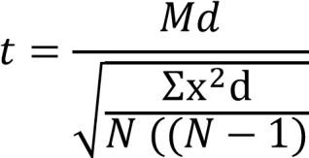
Md = D = Mean post test – Mean pre test
= 94,63 - 71,63
= 23
$t=\frac{23}{\sqrt{\frac{18110}{30 (30-1)}}}$
t $= \frac{23}{\sqrt{\frac{18110}{870}}}$
t $=$ $\frac{23}{4,56}$
$t=$ 5,04

Lampiran 08 Rencana Pelaksanaan Layanan (Rpl)

RENCANA PELAKSANAAN LAYANAN (RPL) BIMBINGAN KLASIKAL SEMESTER GENAP TAHUN PELAJARAN 2019/2020
A | Komponen | Layanan Dasar (layanan informasi)
B | Bidang Layanan | Pribadi dan belajar
C | Topik/Tema Layanan | Pentingnya motivasi belajar
D | Fungsi Layanan | Pemahaman
E | Tujuan umum | Peserta didik/konseli memiliki pemahaman sikap positif untuk mengembnagkan semangat belajar hingga mampu menyelesaikan pelajaran dengan baik dan berprestasi
F | Tujuan Khusus | - Peserta didik/konseli memahami penegrtian motivasi belajar  - Peserta didik/konseli mengetahui cirri-ciri motivasi belajar  - Peserta didik/konseli memahami faktor-faktor yang mempengaruhi motivasi belajar
G | Sasaran Layanan | Kelas 7
H | Materi Layanan | - Pengertian motivasi belajar  - Ciri-ciri motivasi belajar  - Faktor-faktor yang mempengaruhi motivasi belajar
I | Waktu | 1 kali 40 Menit
J | Sumber Materi | - Slameto. 2016. Belajar dan Faktor-faktor yang Mempengaruhinya. Jakarta: Bina Aksara  - Sardiman. 2014 Interaksi dan Motivasi Belajar-Mengajar. Jakarta: Rajawali Pers
K | Metode/Teknik | Ceramah, Berpendapat dan tanya jawab
L | Media/Alat | Room vicon, PowerPoint tips mengembangkan potensi diri selama pandemi (covid-19)
M | Pelaksanaan
 | Tahap | Uraian kegiatan
 | Tahap Awal/Pendahuluan | - Membuka dengan salam dan berdoa  - Membina hubungan baik dengan peserta didik (menanyakan kabar, pelajaran sebelumnya, ice breaking)  - Menyampaikan tujuan layanan materi Bimbingan dan Konseling  - Menanayakan kesiapan kepada peserta didik
 | Tahap Inti | - Guru BK menayangkan media slide power point yang berhubungan dengan materi layanan melalui Video Conference menggunakan aplikasi Zoom  - Peserta didik mengamati slide ppt yang berhubungan dengan materi layanan  - Guru BK mengajak berpendapat dan tanya jawab serta saling menanggapi terkait pentingnya motivasi belajar dan seterusnya bergantian sampai dengan selesai
N | Tahap penetup | - Guru BK mengajak peserta didik membuat kesimpulan yang terkait dengan materi layanan  - Guru BK menyampaikan materi layanan yang akan datang  - Guru BK mengakhiri kegiatan dengan berdoa dan salam
N | EVALUASI
 | 1. Evaluasi Proses | Guru BK atau konselor melakukan evaluasi dengan memperhatikan proses yang terjadi :  - Melakukan Refleksi hasil, setiap peserta didik menuliskan dikertas yang sudah disiapkan.  - Sikap atau atusias peserta didik dalam mengikuti kegiatan layanan  - Cara peserta didik dalam menyampaikan pendapat atau bertanya  - Cara peserta didik memberikan penjelasan dari pertanyaan
 | 2. Evaluasi Hasil | Evaluasi setelah mengikuti kegiatan klasikal, antara lain :  - Merasakan suasana pertemuan : menyenangkan/kurang menyenangkan/tidak menyenangkan.  - Topik yang dibahas : sangat penting/kurang penting/tidak penting  - Cara Guru Bimbingan dan Konseling atau konselor menyampaikan : mudah dipahami/tidak mudah/sulit dipahami  - Kegiatan yang diikuti : menarik/kurang menarik/tidak menarikuntuk diikuti

Mengetahui Medan, 2020
Kepala Yayasan Guru BK

NAZARIAH
Npm. 171414050
Lampiran 09 Materi Layanan

MATERI LAYANAN
1 Pengertian Motivasi Belajar
Istirani & Pulungan (2019:59) menjelaskan bahwa motivasi merupakan suatu energi dalam diri manusia yang mendorong untuk melakukan aktivitas tertentu dengan tujuan tertentu. Dalam kegiatan belajar, motivasi dapat dikatakan sebagai keseluruhan daya penggerak didalam diri siswa yang menimbulkan kegiatan belajar, menjamin kelangsungan dan memberika arahan kegiatn, sehingga dapat mencapai tujuan dalam belajar. Dalam kegiatan belajar, motivasi sangat diperlukan, sebab seorang yang tidak memiliki motivasi dalam belajar, tidak akan mungkin melakukan aktivitas belajar dengan efektif.
Motivasi sebagai suatu yang menentukan tingkatan kegiatan, intensitas, konsistensi, serta arah umun dari tingkah laku manusia. Hamalik (2013:106) menjelaskan bahwa motivasi merupakan suatu perubahan energi dalam diri (pribadi) seseorang ditandai dengan timbulnya perasaan dan reaksi untuk mencapai tujuan.
- Ciri-ciri Motivasi Belajar yang Tinggi
Maryanto Dkk (2013) menjelaskan bahwa siswa yang memiliki motivasi belajar yang tinggi antara lain yaitu:
- Tekun menghadapi tugas
- Ulet menghadapi kesulitan belajar
- Tidak memperlukan dorongan dari luar untuk berprestasi
- Semangat belajar tinggi (senang, rajin belajar, dan penuh semangat)
- Menyukai ilmu pengetahuan yang baru
- Berpendirian kuat dan memiliki tujuan jangka panjang
- Senang mencari dan memecahkan soal-soal, dan
- Keinginan untuk bergabung dalam kelompok kelas
Motivasi belajar siswa yang rendah tidak bisa dibiarkan saja, karena rendahnya motivasi tidak memperoleh hasil belajar yang optimal, oleh karena itu, motivasi belajar siswa harus ditingkatkan.
- Faktor yang Mempengaruhi Motivasi Belajar
- Faktor Internal
Cahyani dkk (2020) menjelaskan bahwa faktor internal yang mempengaruhi motivasi belajar siswa yaitu:
- Cita-cita dan aspirasi salah satu faktor pendukung yang dapat memperkuat semangat dalam belajar adalah dengan memiliki cita-cita. Sedangkan aspirasi adalah sebuah harapan atau keinginan yang dimiliki oleh individu dan selalu menjadi tujuan dari perjuangan yang telah ia mulai.
- Kemampuan peserta didik, motivasi belajar dipengaruhi oleh setiap kemampuan yang dimiliki oleh peserta didik. Kemampuan yang dimaksud adalah segala potensi yang dimiliki baik itu dari segi intelektual maupun psikomotorik.
- Kondisi peserta didik kondisi secara fisiologis juga turut mempengaruhi motivasi belajar peserta didik. Seperti kesehatan dan panca indera. Ketika peserta didik memiliki kesehatan dan panca inderanya dapat bekerja secara maksimal, peserta didik telah memiliki peluang untuk mencapai keberhasilan dalam proses pendidikannya.
- Keadaan psikologis peserta didik yang mempengaruhi motivasi belajar yaitu:
- Bakat
Bakat adalah kemampuan yang dimiliki oleh setiap individu yang apabila terus diasah dan dikembangkan melalui belajar akan menjadi sebuah kecakapan dan sangat membantu untuk meraih kesuksesan.
- Intelegensi
Inteligensi dapat diartikan sebagai kemampuan psikofisik dalam mereaksikan rangsangan atau menyesuaikan diri dengan lingkungan melalui cara yang tepat. Inteligensi bukan selalu berkaitan dengan otak, tetapi adanya interaksi dan koneksi antar organ-organ yang ada di dalam tubuh manusia.
- Sikap
Sikap juga memiliki peran penting dalam mempengaruhi motivasi belajar peserta didik. Artinya ketika peserta didik belajar dalam keadaan atau suasana senang, cara guru dalam mengajar yang baik dan sebagainya akan membuat peserta didik semangat sehingga memperoleh hasil yang maksimal, begitu pun sebaliknya.
- Persepsi
Persepsi peserta didik tentang belajar, manfaatnya dan keuntungan yang didapatkan ketika belajar juga mempengaruhi kemauannya untuk terus belajar.
- Minat
Salah satu hal yang memiliki pengaruh yang besar dalam motivasi belajar adalah minat. Ketika peserta didik memiliki minat yang besar terhadap pelajaran matematika, ia akan belajar dengan sungguh-sungguh dan sebaik-baiknya. Begitu pun dengan pelajaran yang lainnya.
- Unsur-unsur dinamis dalam pembelajaraan Perasaan, ingatan, keinginan dan pengalaman yang dimiliki peserta didik turut mempengaruhi motivasi dalam belajar, baik itu secara langsung maupun tidak langsung.
- Faktor eksternal
Cahyani dkk (2020) menjelaskan bahwa faktor eksternal berarti faktor-faktor di luar dari diri peserta didik yang ikut berperan dalam mempengaruhi motivasi belajar. Diantaranya: (1) Kondisi lingkungan belajar, kondisi lingkungan belajar yang kondusif akan mendukung dan memperkuat semangat belajar peserta didik. (2) Lingkungan sosial sekolah, seperti guru, teman-teman di kelas dapat mempengaruhi proses belajar. (3) Lingkungan sosial masyarakat, ketika peserta didik merasa diakui keberadaanya dengan diikutsertakan dalam kegiatan masyarakat, juga akan mempengaruhi semangatnya dalam belajar. (4) Lingkungan sosial keluarga, hubungan antar orangtua dan anak yang harmonis dan saling menghargai juga akan mempengaruhi motivasi anak dalam belajar. (5) Lingkungan non sosial, terbagi dua yaitu lingkungan alamiah dan faktor instrumental. Lingkungan alamiah, artinya dukungan, kasih sayang dan kebiasaan-kebiasaan keluarga yang baik akan turut mempengaruhi motivasi belajar anak. Sedangkan faktor instrumental seperti fasilitas atau sarana prasarana yang disediakan oleh sekolah juga akan mempengaruhi semangat peserta didik dalam belajar.
Daftar Gambar penelitian di SMP RK Deli Murni Tua Deli
Gambar 01 pembagian angket sebelum pemberian layanan
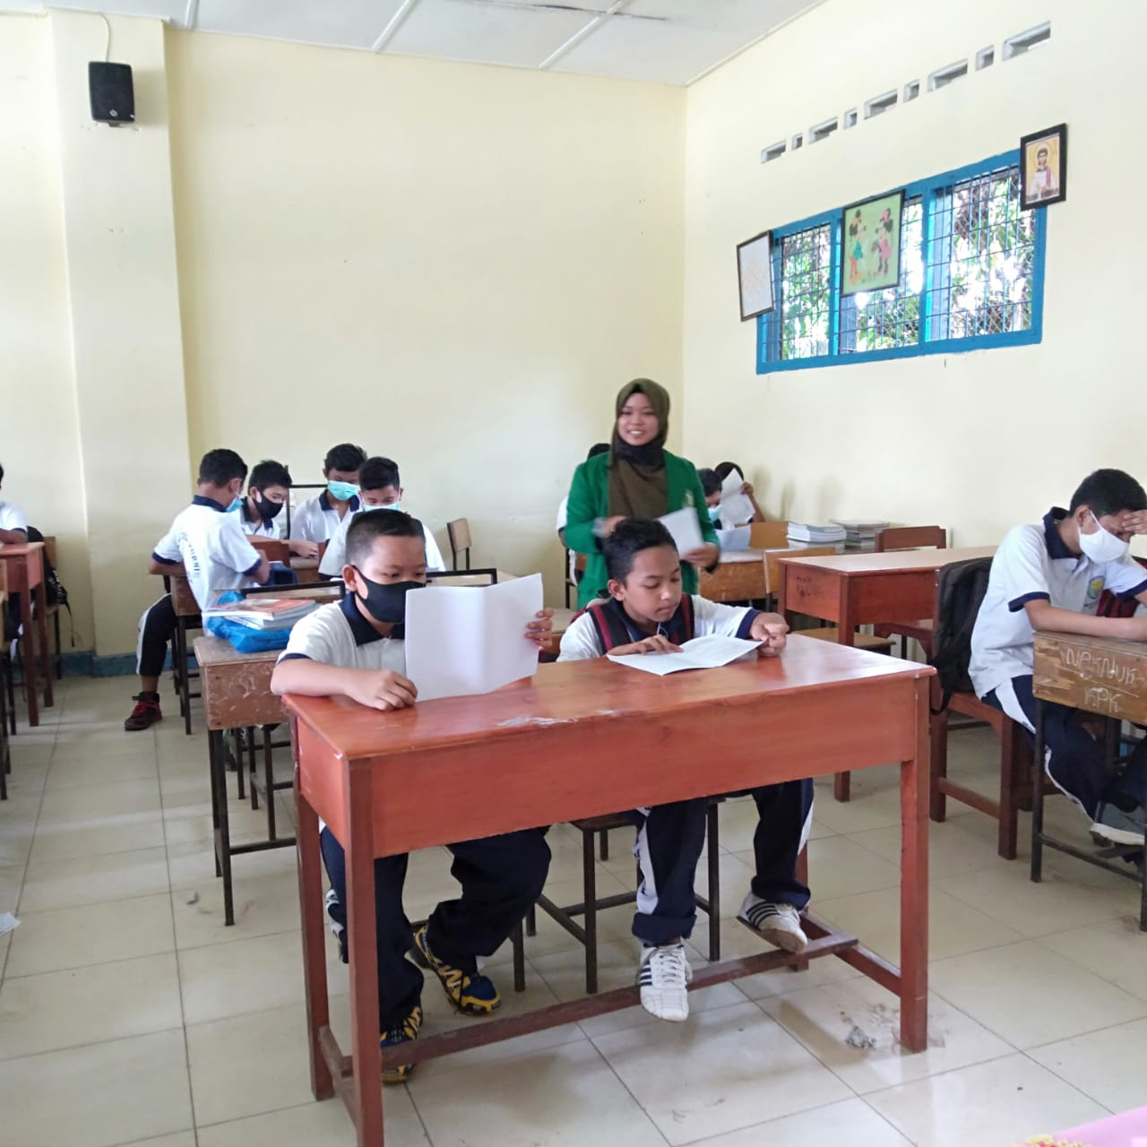
Gambar 02 Pemberian Layanan Informasi
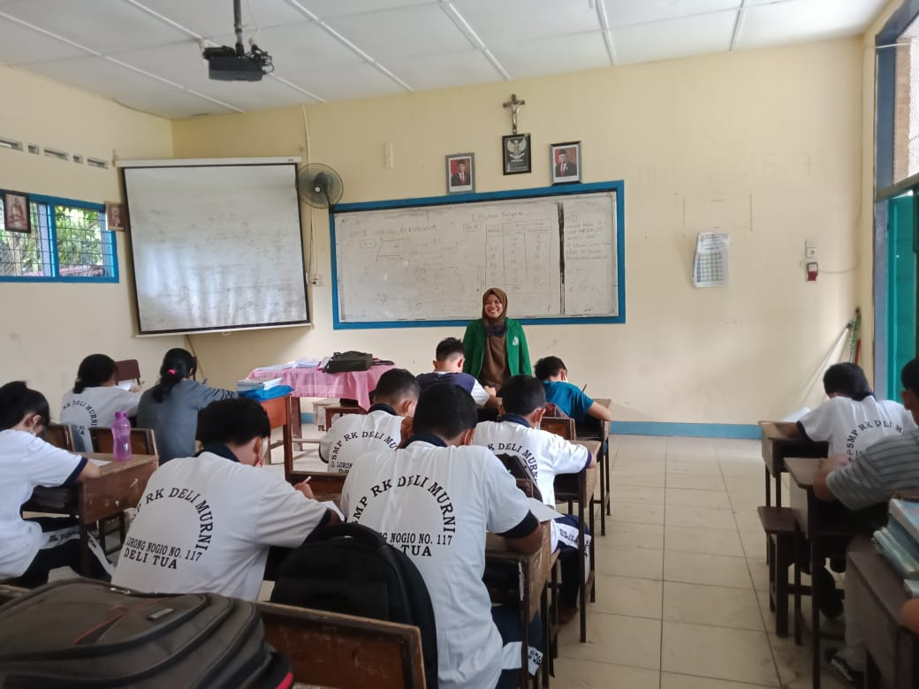
Gambar 03 bersama kepala sekolah
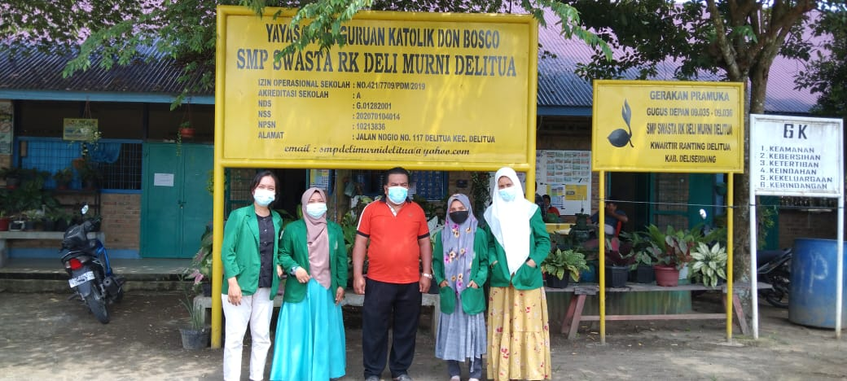
Gambar 04 bersama staf dan pengajar
